Evidencia de Aprendizaje 1. Diseño Sistema de Información – Iteración 1
Yonier Alexis Quiceno Rodríguez
Jonathan Alvarez Bustamante

Universidad: IU Digital de Antioquia
Ingeniería de software y datos
Grupo: PREICA2601B010059 - Ingeniería de Software

Docente
JOAQUIN FERNANDO AGUILAR
09 marzo de 2026

Introducción
En la construcción de software, el proceso de desarrollar una comprensión clara de lo que el cliente necesita se ha convertido en un desafío clásico. Habitualmente se cometen errores durante este proceso, por lo que el objetivo principal de un ingeniero de software es minimizar al máximo dichas fallas desde las etapas tempranas de diseño. El presente documento expone el diseño del sistema de información para el parqueadero "Autos Colombia", aplicando un enfoque sistemático y disciplinado característico de la ingeniería de software.
Este proyecto se encuentra dividido por tres fases, las cuales se estarán desglosando en cada iteración.
Esta primera fase aborda la iteración inicial del proyecto, centrada de manera exclusiva en el módulo de gestión de entrada y salida de vehículos. A través de la aplicación de la ingeniería de requerimientos y el lenguaje de modelado unificado (UML) , se busca asegurar que la aplicación se construya de manera consistente, correcta y alineada con las necesidades operativas del establecimiento.

Requerimientos del Sistema
La ingeniería de requisitos es una fase fundamental que consiste en comunicarse con el cliente con el objetivo de llegar a un acuerdo escrito que describa las funciones del software a desarrollar. El producto final de esta actividad, habitualmente llamado especificación, constituye la base indispensable de todas las actividades de diseño y desarrollo posteriores. A continuación, se detallan los requerimientos funcionales y no funcionales definidos para la primera iteración del sistema "Autos Colombia", los cuales delimitan el alcance técnico necesario para garantizar un control preciso, seguro y eficiente de la entrada y salida de vehículos.

Tabla 1
Requerimientos Funcionales (RF) - Gestión de Entrada y Salida
ID | Nombre | Descripción | Prioridad (1-5) | Dificultad (1-5)
RF01 | Registro de Entrada | El sistema debe permitir al operario registrar el ingreso de un vehículo capturando su placa. El sistema asignará automáticamente la fecha y hora de ingreso. | 5 | 2
RF02 | Validación de Mensualidad | Al ingresar la placa, el sistema debe consultar la base de datos y alertar visualmente si el vehículo tiene una mensualidad activa o si debe pagar tarifa por horas/días. | 5 | 3
RF03 | Validación de Cupo | El sistema debe verificar si hay celdas disponibles antes de permitir el registro de una nueva entrada. Si el parqueadero está lleno, debe bloquear el ingreso. | 4 | 3
RF04 | Generación de Ticket | Tras registrar la entrada, el sistema debe generar un comprobante virtual o imprimible con la placa, fecha y hora de ingreso. | 3 | 2
RF05 | Registro de Salida | El sistema debe permitir buscar un vehículo ingresado (por placa) y registrar su salida, capturando la fecha y hora de finalización del servicio. | 5 | 2
RF06 | Cálculo de Permanencia | Al registrar la salida de un vehículo sin mensualidad activa, el sistema debe calcular el tiempo total de permanencia (horas y minutos) para el posterior módulo de cobro. | 5 | 3
RF07 | Registro de Novedades | El sistema debe permitir agregar un texto descriptivo (novedades) al momento de registrar la entrada de un vehículo para dejar constancia de su estado físico. | 4 | 2
RF08 | Selección de Tipo de Vehículo | El sistema debe permitir al operario seleccionar si el vehículo que ingresa es un "Carro" o una "Moto", para afectar el contador de celdas correspondiente. | 5 | 2

Nota. Escala de Prioridad: 1 (Baja) a 5 (Crítica). Escala de Dificultad: 1 (Muy fácil) a 5 (Muy compleja).

Tabla 2
Requerimientos No Funcionales (RNF) - Atributos de Calidad
ID | Nombre | Descripción | Prioridad (1-5) | Dificultad (1-5)
RNF01 | Rendimiento y Tiempos | El tiempo de respuesta del sistema al registrar una placa (entrada o salida) y consultar su estado de mensualidad no debe superar los 2 segundos. | 5 | 3
RNF02 | Usabilidad de Interfaz | La interfaz gráfica debe ser intuitiva y requerir un máximo de 3 clics para completar un proceso de entrada o salida, reduciendo la carga cognitiva del operario. | 4 | 2
RNF03 | Disponibilidad | El sistema debe garantizar una disponibilidad operativa del 99% durante los horarios de atención del parqueadero. | 5 | 4
RNF04 | Seguridad de Acceso | El módulo de entradas y salidas solo debe ser accesible mediante autenticación previa (usuario y contraseña) asignada a los operarios. | 5 | 3
RNF05 | Integridad de Datos | El sistema no debe permitir que se registre la entrada de una placa que ya se encuentra registrada como "adentro" en el parqueadero. | 5 | 2

La correcta definición y clasificación de estos requerimientos representa una excelente inversión en la reducción de riesgos para todo el proyecto. Al establecer claramente las capacidades operativas del sistema y sus restricciones de calidad —como los tiempos de respuesta, la disponibilidad y la usabilidad— se mitiga la posibilidad de reelaboraciones costosas en etapas avanzadas de codificación. Esta especificación técnica servirá como insumo directo para la redacción de las historias de usuario y el modelado arquitectónico de la aplicación.

Historias de Usuario
Una vez establecida la especificación técnica, es necesario traducir estos requerimientos en unidades funcionales centradas en la experiencia operativa. El modelado basado en escenarios proporciona los mecanismos adecuados para capturar información precisa sobre cómo los usuarios finales desean interactuar con el sistema. A continuación, se presentan las historias de usuario derivadas de los requerimientos funcionales de la primera iteración. Esta técnica permite fragmentar el alcance del módulo de control de acceso en acciones específicas, facilitando su diseño, estimación y desarrollo bajo una perspectiva ágil.

Tabla 3 Historia de Usuario 01.1 - Interfaz de Registro de Entrada
HU01.1 | Interfaz de Registro de Entrada
Relación | Cubre parcialmente: RF01, RNF02
Descripción | Como operario de "Autos Colombia",
 | quiero visualizar un campo de texto claro y accesible en la pantalla principal para digitar la placa del vehículo,
 | para agilizar el proceso de recepción de los clientes.
Criterios de Aceptación | 1. El campo de texto debe permitir un máximo de 6 caracteres alfanuméricos.
 | 2. Debe tener un botón visible de "Registrar Entrada".
 | 3. Si el campo está vacío, el botón debe estar deshabilitado.

Tabla 4 Historia de Usuario 01.2 - Lógica de Registro de Entrada
HU01.2 | Lógica de Registro de Entrada (Sistema)
Relación | Cubre parcialmente: RF01, RNF01, RNF05
Descripción | Como sistema,
 | quiero capturar la placa digitada y asignarle la fecha y hora exacta del servidor al momento de hacer clic en guardar,
 | para almacenar el registro de ingreso en la base de datos de forma precisa.
Criterios de Aceptación | 1. El sistema debe validar que la placa no se encuentre ya registrada con estado "adentro".
 | 2. La fecha y hora deben ser tomadas del servidor, no del cliente web.
 | 3. El tiempo de guardado y respuesta no debe exceder los 2 segundos.

Tabla 5 Historia de Usuario 02.1 - Consulta de Mensualidad
HU02.1 | Consulta de Estado de Mensualidad
Relación | Cubre parcialmente: RF02
Descripción | Como operario,
 | quiero que al digitar la placa el sistema verifique automáticamente si el cliente tiene una mensualidad activa,
 | para saber si debo generar un cobro por horas o permitir el acceso libre.
Criterios de Aceptación | 1. El sistema debe consultar la base de datos de vehículos registrados.
 | 2. Si el vehículo tiene mensualidad activa, mostrar un indicador visual verde (Ej. "Mensualidad Activa").
 | 3. Si no tiene o está vencida, mostrar un indicador visual amarillo/rojo (Ej. "Vehículo Ocasional").

Tabla 6 Historia de Usuario 05.1 - Búsqueda para Salida
HU05.1 | Búsqueda de Vehículo para Salida
Relación | Cubre parcialmente: RF05
Descripción | Como operario,
 | quiero buscar un vehículo digitando su placa al momento de retirarse,
 | para ubicar su registro de entrada y proceder a darle salida.
Criterios de Aceptación | 1. El sistema debe buscar únicamente entre los vehículos que tienen estado "adentro".
 | 2. Si la placa no se encuentra, debe mostrar el mensaje: "Vehículo no encontrado en el parqueadero".

Tabla 7 Historia de Usuario 06.1 - Cálculo de Tiempo de Permanencia
HU06.1 | Cálculo de Tiempo de Permanencia
Relación | Cubre totalmente: RF06
Descripción | Como sistema,
 | quiero calcular la diferencia entre la hora de entrada registrada y la hora de salida actual,
 | para mostrarle al operario el tiempo exacto que el vehículo ocasional estuvo en el parqueadero.
Criterios de Aceptación | 1. El cálculo solo debe ejecutarse si el vehículo NO tiene mensualidad activa.
 | 2. El tiempo debe mostrarse en formato de "Horas y Minutos" (Ej. 2h 15m).
 | 3. Al confirmar la salida, el registro debe cambiar a estado "afuera" o "finalizado".

Tabla 8 Historia de Usuario 00.1 - Autenticación de Operario
HU00.1 | Autenticación en el Sistema (Login)
Relación | Cubre totalmente: RNF04
Descripción | Como operario del parqueadero,
 | quiero ingresar al sistema mediante un usuario y contraseña,
 | para garantizar que solo el personal autorizado registre entradas y salidas.
Criterios de Aceptación | 1. El sistema debe presentar un formulario de inicio de sesión antes de mostrar el panel principal.
 | 2. Si las credenciales son incorrectas, mostrar un mensaje de error.
 | 3. Tras 3 intentos fallidos, el sistema debe bloquear temporalmente el acceso por seguridad.

Tabla 9 Historia de Usuario 03.1 - Validación de Celdas Disponibles
HU03.1 | Validación de Capacidad (Cupo)
Relación | Cubre totalmente: RF03
Descripción | Como sistema,
 | quiero verificar la cantidad de vehículos con estado "adentro" contra la capacidad máxima configurada,
 | para bloquear nuevos ingresos si el parqueadero está lleno.
Criterios de Aceptación | 1. El sistema debe mantener un contador visible en pantalla con los cupos disponibles.
 | 2. Si el cupo es 0, el botón de "Registrar Entrada" debe deshabilitarse automáticamente.
 | 3. Al registrar una salida, el contador de cupos debe aumentar en 1 en tiempo real.

Tabla 10 Historia de Usuario 04.1 - Generación de Ticket
HU04.1 | Generación de Comprobante de Entrada
Relación | Cubre totalmente: RF04
Descripción | Como operario,
 | quiero que el sistema genere un resumen de la entrada (Ticket),
 | para entregárselo al cliente o tener el soporte digital del ingreso.
Criterios de Aceptación | 1. Una vez guardada la entrada exitosamente, el sistema debe mostrar un modal o pantalla con el resumen (Placa, Fecha, Hora).
 | 2. Debe existir un botón para "Imprimir" que conecte con la función de impresión del navegador.

Tabla 11 Historia de Usuario 05.2 - Confirmación de Salida y Liberación
HU05.2 | Registro y Confirmación de Salida
Relación | Cubre totalmente: RF05
Descripción | Como operario,
 | quiero confirmar el registro de salida de un vehículo tras visualizar su tiempo de permanencia,
 | para cambiar su estado en la base de datos y liberar la celda.
Criterios de Aceptación | 1. El sistema debe requerir un clic explícito en un botón de "Confirmar Salida".
 | 2. Tras la confirmación, el estado del registro debe pasar de "adentro" a "finalizado".
 | 3. El vehículo no debe aparecer más en las búsquedas de salidas pendientes.

Tabla 12 Historia de Usuario 07.1 - Visualización de Vehículos Activos (Dashboard)
HU07.1 | Visualización de Vehículos Activos en Parqueadero
Relación | Cubre transversalmente la gestión de entradas y salidas.
Descripción | Como operario del parqueadero,
 | quiero visualizar una lista en tiempo real de todos los vehículos que se encuentran actualmente con estado "adentro",
 | para tener un control visual de la ocupación y auditar el patio si es necesario.
Criterios de Aceptación | 1. El sistema debe mostrar una tabla o lista actualizada automáticamente con las placas y horas de ingreso.
 | 2. La lista debe estar ordenada desde el ingreso más antiguo al más reciente.
 | 3. Desde esta lista debe haber un botón o acceso directo para registrar la salida de un vehículo específico.

Tabla 14 Historia de Usuario 08.1 - Registro de Novedades de Ingreso
HU08.1 | Registro de Novedades del Vehículo
Relación | Cubre totalmente: RF07
Descripción | Como operario del parqueadero,
 | quiero tener un campo de texto opcional al momento de registrar una entrada,
 | para anotar rayones, abolladuras o si el cliente deja las llaves, evitando futuros reclamos.
Criterios de Aceptación | 1. El formulario de entrada debe incluir un campo de texto llamado "Novedades / Observaciones".
 | 2. Este campo no debe ser obligatorio para poder guardar el registro.
 | 3. Las novedades guardadas deben poder visualizarse en el ticket generado y en el historial de ese registro.

Tabla 15 Historia de Usuario 09.1 - Selección de Tipo de Vehículo
HU09.1 | Clasificación por Tipo de Vehículo
Relación | Cubre totalmente: RF08
Descripción | Como operario del parqueadero,
 | quiero poder seleccionar fácilmente si el vehículo a ingresar es un carro o una moto,
 | para que el sistema descuente el cupo de la zona correcta de celdas.
Criterios de Aceptación | 1. La interfaz de entrada debe mostrar un selector (botones o menú desplegable) con las opciones "Carro" y "Moto".
 | 2. Por defecto, debe estar seleccionada la opción "Carro" para mayor agilidad.
 | 3. Al guardar la entrada, el sistema debe descontar un cupo exclusivamente de la categoría seleccionada.

El desglose estructurado a través de estas historias de usuario garantiza la trazabilidad total entre las necesidades del negocio y el código que se implementará. Al definir criterios de aceptación detallados para cada escenario operativo, se facilita de manera directa la creación de los prototipos de interfaz gráfica (mockups) y se establecen los parámetros exactos para las futuras pruebas de validación del software. De este modo, se asegura que el módulo de entrada, salida y validación de mensualidades cumpla a cabalidad con las expectativas del parqueadero "Autos Colombia".

Arquitectura del Sistema
Para el desarrollo del módulo de control de acceso del parqueadero "Autos Colombia", se diseñó una arquitectura Cliente-Servidor dividida en tres capas funcionales y físicas. Este diseño estructurado permite independizar la interfaz de usuario de las reglas de procesamiento y almacenamiento.
El sistema está soportado por las siguientes tecnologías:
Capa de Presentación (Frontend): Implementada con React. Proporciona una aplicación de página única (SPA) robusta e interactiva para que el operario gestione las entradas y salidas de manera ágil.
Capa de Lógica de Negocio (Backend): Desarrollada en .NET (C#). Actúa como el núcleo del sistema, exponiendo servicios web (API REST) para calcular tiempos de permanencia, validar cupos y verificar el estado de las mensualidades.
Capa de Datos: Soportada por PostgreSQL, un motor de base de datos relacional robusto que garantiza la integridad referencial (ACID) entre los vehículos, los registros de acceso y los estados del parqueadero.

Figura 1 Arquitectura del Sistema - Autos Colombia (Angular, .NET, PostgreSQL)
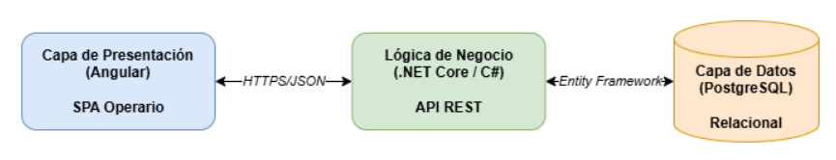
Link: https://drive.google.com/file/d/1NhjbQ_7QOkXS3Cxxgp7RlXMdjQbZDVa5/view?usp=sharing

Diseño de Interfaz (Mockups)
El diseño de la interfaz de usuario es una actividad crítica que establece la calidad visual y operativa del software. Para la primera iteración del sistema de información "Autos Colombia", se optó por un enfoque de diseño centrado en el usuario, priorizando la reducción de la carga cognitiva y garantizando que el operario tenga el control total del flujo de trabajo con un mínimo de interacciones. A continuación, se presenta el prototipo de alta fidelidad (mockup) que ilustra la pantalla principal de gestión, donde convergen el registro de placas, la validación de mensualidades, la selección del tipo de vehículo y la visualización de los cupos en tiempo real.

Figura 2Prototipo de Alta Fidelidad del Dashboard Principal de Entrada y Salida
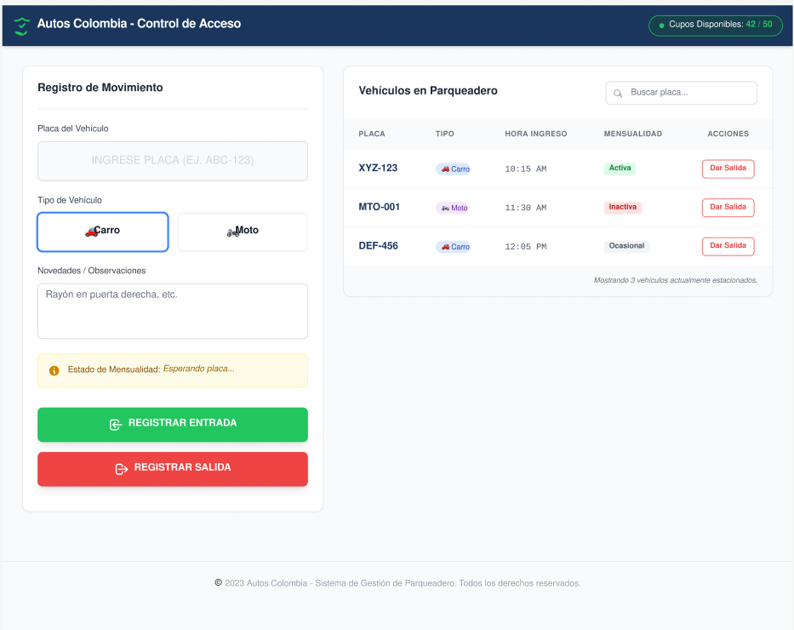
Nota. La interfaz consolida las acciones operativas más frecuentes en una sola vista, previniendo errores de digitación y agilizando el servicio. Elaboración propia.
Link: https://www.figma.com/design/ruhVzT9ayVtS23nxxFWr40/Sin-t%C3%ADtulo?node-id=5-160&t=zhcD54uHE1WOxiI1-1
Como se evidencia en el prototipo, la interfaz agrupa las acciones principales en botones de alto contraste visual, lo que facilita la toma de decisiones rápidas por parte del operario. Asimismo, la integración de la tabla de vehículos activos en la misma vista permite al personal mantener una auditoría constante del patio sin necesidad de navegar entre múltiples ventanas, cumpliendo de manera efectiva con los atributos de usabilidad definidos en los requerimientos no funcionales.

Modelado de Base de Datos
Para garantizar la persistencia, integridad y escalabilidad de la información del sistema "Autos Colombia", se diseñó una arquitectura de base de datos relacional orientada al motor PostgreSQL. El diseño de datos es el proceso de definir la estructura lógica y física que soportará las transacciones del software, lo que establece en gran medida la calidad, fiabilidad y rendimiento de la aplicación. A continuación, se detalla el modelado a través de sus tres fases consecutivas: conceptual (Modelo Entidad-Relación), lógica (Modelo Relacional) y física (Script de implementación DDL).

5.1. Modelo Entidad-Relación (MER)
El Modelo Entidad-Relación representa de forma conceptual los objetos de datos que se van a procesar en el sistema y las relaciones semánticas entre ellos. Para este módulo, se identificaron entidades maestras (como vehículos, operarios y celdas) y entidades transaccionales (registros de acceso).

Figura 3
Modelo Entidad-Relación de la base de datos (MER) - Autos Colombia
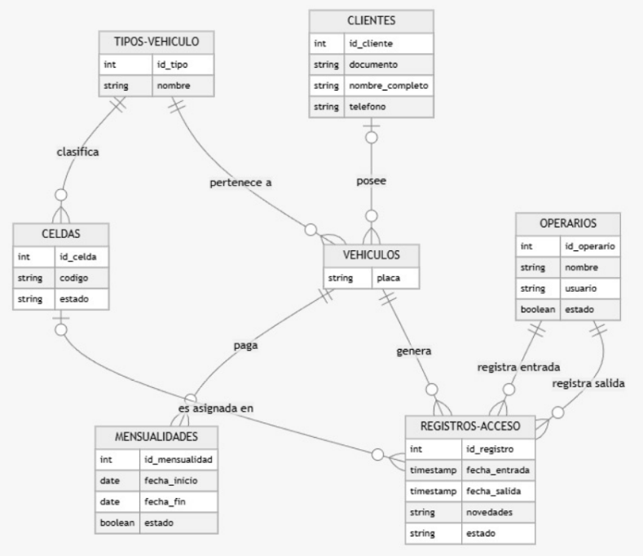
Nota. Diagrama conceptual que ilustra la cardinalidad y multiplicidad entre las entidades del sistema de parqueadero. Elaboración propia.

5.2. Modelo Relacional (MR)
En esta fase, las entidades conceptuales se transforman en tablas relacionales, definiendo sus atributos, tipos de datos, llaves primarias (PK) y llaves foráneas (FK) para establecer la integridad referencial. La normalización de este esquema garantiza un bajo acoplamiento de datos y previene la redundancia.

Figura 4
Modelo Relacional de la base de datos(MR) - Autos Colombia
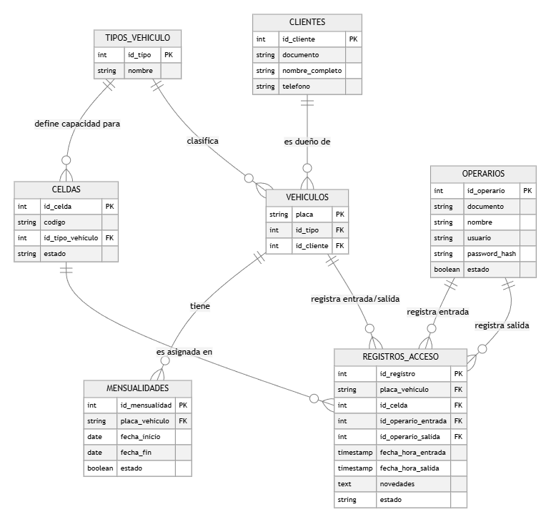
Nota. Esquema lógico de la base de datos, detallando los tipos de datos en PostgreSQL y las restricciones de llaves foráneas. Elaboración propia.

5.3. Modelo Físico
El modelo físico corresponde a la traducción del modelo lógico al Lenguaje de Definición de Datos (DDL, por sus siglas en inglés) específico del motor de base de datos seleccionado, en este caso, PostgreSQL. El siguiente script detalla la creación de las tablas, restricciones y relaciones.
-- 1. Tabla Tipos de Vehículo
CREATE TABLE tipos_vehiculo (
id_tipo SERIAL PRIMARY KEY,
nombre VARCHAR(50) NOT NULL UNIQUE
);
-- 2. Tabla Operarios
CREATE TABLE operarios (
id_operario SERIAL PRIMARY KEY,
documento VARCHAR(20) NOT NULL UNIQUE,
nombre VARCHAR(100) NOT NULL,
usuario VARCHAR(50) NOT NULL UNIQUE,
password_hash VARCHAR(255) NOT NULL,
estado BOOLEAN DEFAULT TRUE
);
-- 3. Tabla Clientes
CREATE TABLE clientes (
id_cliente SERIAL PRIMARY KEY,
documento VARCHAR(20) UNIQUE,
nombre_completo VARCHAR(100) NOT NULL,
telefono VARCHAR(20)
);
-- 4. Tabla Celdas
CREATE TABLE celdas (
id_celda SERIAL PRIMARY KEY,
codigo VARCHAR(10) NOT NULL UNIQUE,
id_tipo_vehiculo INT NOT NULL,
estado VARCHAR(20) DEFAULT 'Libre' CHECK (estado IN ('Libre', 'Ocupada', 'Inactiva')),
CONSTRAINT fk_tipo_celda FOREIGN KEY (id_tipo_vehiculo) REFERENCES tipos_vehiculo(id_tipo)
);
-- 5. Tabla Vehículos
CREATE TABLE vehiculos (
placa VARCHAR(10) PRIMARY KEY,
id_tipo INT NOT NULL,
id_cliente INT,
CONSTRAINT fk_tipo_vehiculo FOREIGN KEY (id_tipo) REFERENCES tipos_vehiculo(id_tipo),
CONSTRAINT fk_cliente_vehiculo FOREIGN KEY (id_cliente) REFERENCES clientes(id_cliente)
);
-- 6. Tabla Mensualidades
CREATE TABLE mensualidades (
id_mensualidad SERIAL PRIMARY KEY,
placa_vehiculo VARCHAR(10) NOT NULL,
fecha_inicio DATE NOT NULL,
fecha_fin DATE NOT NULL,
estado BOOLEAN DEFAULT TRUE,
CONSTRAINT fk_vehiculo_mensualidad FOREIGN KEY (placa_vehiculo) REFERENCES vehiculos(placa)
);
-- 7. Tabla Registros de Acceso (Transaccional)
CREATE TABLE registros_acceso (
id_registro SERIAL PRIMARY KEY,
placa_vehiculo VARCHAR(10) NOT NULL,
id_celda INT,
id_operario_entrada INT NOT NULL,
id_operario_salida INT,
fecha_hora_entrada TIMESTAMP DEFAULT CURRENT_TIMESTAMP,
fecha_hora_salida TIMESTAMP,
novedades TEXT,
estado VARCHAR(20) DEFAULT 'Adentro' CHECK (estado IN ('Adentro', 'Finalizado', 'Anulado')),
CONSTRAINT fk_vehiculo_acceso FOREIGN KEY (placa_vehiculo) REFERENCES vehiculos(placa),
CONSTRAINT fk_celda_acceso FOREIGN KEY (id_celda) REFERENCES celdas(id_celda),
CONSTRAINT fk_operario_entrada FOREIGN KEY (id_operario_entrada) REFERENCES operarios(id_operario),
CONSTRAINT fk_operario_salida FOREIGN KEY (id_operario_salida) REFERENCES operarios(id_operario)
);

Casos de Uso del Sistema
El modelado basado en escenarios es fundamental para capturar los requisitos funcionales desde la perspectiva del usuario final. Utilizando el Lenguaje de Modelado Unificado (UML), se desarrollaron los casos de uso para describir las interacciones específicas entre el operario y el módulo de entrada y salida. Este diagrama establece los límites del sistema en su primera iteración y define las dependencias lógicas (inclusiones y extensiones) entre las diferentes transacciones del parqueadero.

Figura 5
Diagrama de Casos de Uso - Módulo de Entrada y Salida
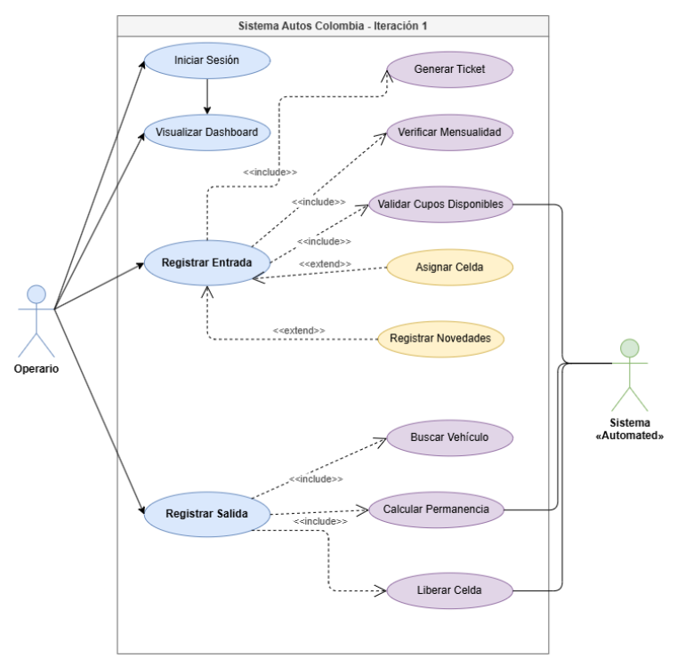
Nota. El diagrama ilustra al actor principal (Operario) interactuando con los procesos de control de acceso. Se evidencian relaciones «include» para procesos obligatorios (como validar cupos) y «extend» para acciones opcionales (como registrar novedades). Elaboración propia.
Link: https://drive.google.com/file/d/1ZSqVpkXvxZXNwDROf_6WATO1B9aqYguv/view?usp=drive_link
Como se observa en el diagrama, el flujo central del sistema gira en torno a dos casos de uso principales: "Registrar Entrada" y "Registrar Salida". Para garantizar la integridad operativa, la entrada de un vehículo incluye obligatoriamente la validación de cupos y la verificación de la mensualidad, mientras que el registro de salida incluye el cálculo automático del tiempo de permanencia si el vehículo no cuenta con un plan activo.

Diagrama de Clases
El enfoque orientado a objetos (OO) se basa en el modelado del dominio problemático mediante clases y objetos. Para esta primera iteración, se diseñó un diagrama de clases utilizando el Lenguaje de Modelado Unificado (UML), el cual se ha convertido en un estándar de la industria para el desarrollo de sistemas orientados a objetos. En este diseño, cada clase define los datos y las abstracciones de procedimiento para la información y el comportamiento de las entidades del sistema de parqueadero, mientras que sus métodos representan los comportamientos y operaciones específicas que ejecutarán.

Figura 6 Diagrama de Clases - Módulo de Entrada y Salida
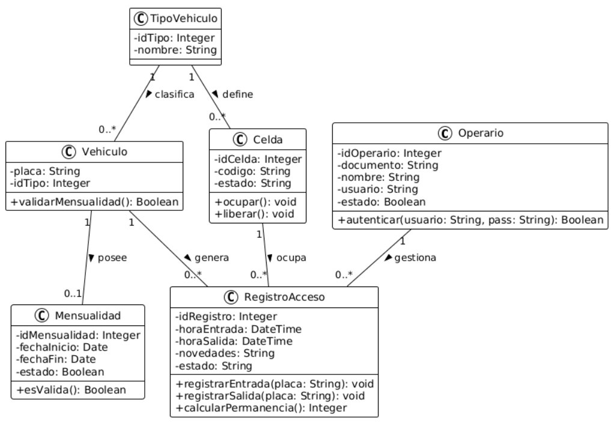
Nota. El diagrama detalla la estructura estática del sistema, mostrando las clases principales (Operario, Vehiculo, RegistroAcceso, Celda, Mensualidad), sus atributos con tipos de datos, los métodos operativos y las relaciones de multiplicidad. Elaboración propia.

Diagrama de Paquetes
La estrategia de diseñar un sistema como una colección de módulos integrados es vital para manejar la complejidad y facilitar la comprensión de la arquitectura general. El diagrama de paquetes permite visualizar cómo se organiza lógicamente el código fuente del proyecto "Autos Colombia" en agrupaciones de alto nivel. Para esta iteración, se estructuró el sistema buscando garantizar módulos funcionalmente independientes, donde la alta cohesión y el bajo acoplamiento contribuyan directamente a una mayor calidad, facilidad de prueba y mantenimiento del software a largo plazo.

Figura 8 Diagrama de Paquetes - Arquitectura del Sistema
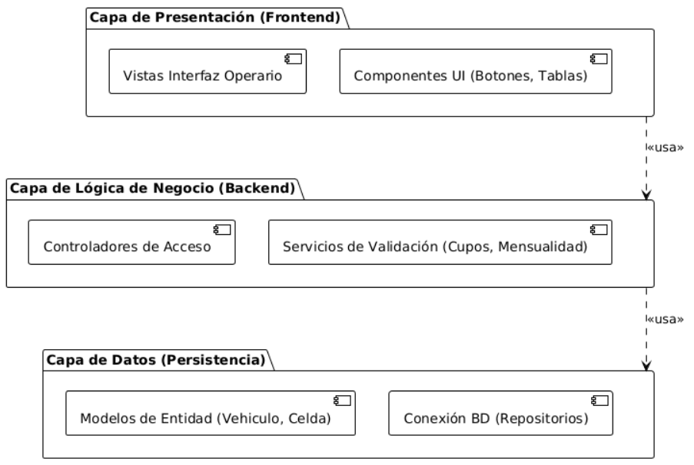
Nota. El diagrama ilustra la organización del código en tres capas principales (Presentación, Lógica de Negocio y Datos). Las dependencias, marcadas con flechas punteadas («usa»), fluyen en una sola dirección para proteger la encapsulación de los datos y la independencia funcional de cada módulo. Elaboración propia.

Código fuente
Para la primera iteración del proyecto, se estableció la estructura base del código fuente y la inicialización del esquema de base de datos a través de scripts DDL en PostgreSQL. Todo el versionamiento, la documentación técnica y los artefactos de diseño han sido integrados en un repositorio de control de versiones
Link repositorio: https://github.com/YonierAlexisQuiceno/Tarea_ingieria_software-.git

Referencias
Booch, G., Rumbaugh, J., & Jacobson, I. (2006). El lenguaje de modelado unificado: manual de referencia (2.ª ed.). Pearson Educación.
Figma. (2026). Figma: The collaborative interface design tool. Recuperado de https://www.figma.com/
Institución Universitaria Digital de Antioquia. (s.f.). Ingeniería de Software: Unidad 1 - Introducción a la Ingeniería del Software [Módulo de estudio]. Tecnología en Desarrollo de Software.
PostgreSQL Global Development Group. (2026). PostgreSQL: The World's Most Advanced Open Source Relational Database. Recuperado de https://www.postgresql.org/
Pressman, R. S. (2005). Ingeniería de software: un enfoque profesional (6.ª ed.). McGraw-Hill.
Sommerville, I. (2004). Ingeniería de software (7.ª ed.). Addison-Wesley.

